Tutorial de análise de uma questão.
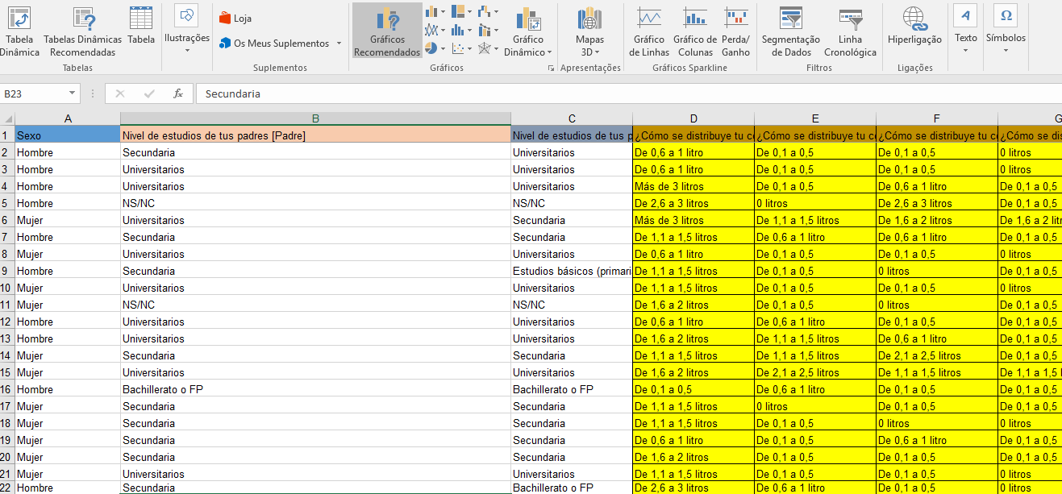
- Coloca os dados das tuas questões numa folha de Excel.
Podes consultar todo o procedimento em:
https://youtu.be/1PzkKnG8U54

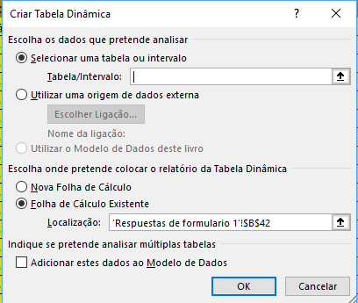
- Construir uma tabela para cada uma das questões, usando a opção “Tabela dinâmica” seguindo os seguintes passos:
Coloca o cursor na célula onde queres que a tua tabela seja feita e clica em Ok.
Seleciona toda a tua tabela.
Clicar em: Inserir $→$ Tabela dinâmica

- Preenche a tabela seguinte com:
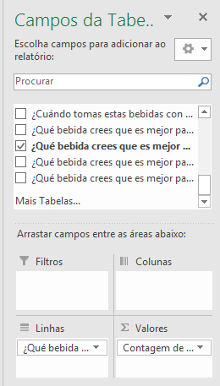

A variável que queres estudar.
Arrasta a variável que estás a estudar da lista.

Assim obténs a tabela com os dados:
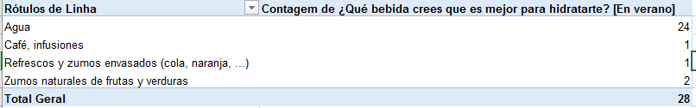

- Calcula para cada caso a frequência relativa:
Nota: $f_{r}=\frac{f_{a}}{n}$
Para isso podes fazer: Coloca o “cursor” na célula que queres calcular a frequência relativa. Depois clica em =(célula onde está a fa(contagem))/célula onde está o total)x100 $→$ esta fórmula fará a razão entre a frequência absoluta e a frequência relativa em percentagem.
Faz o mesmo procedimento para as restantes células.
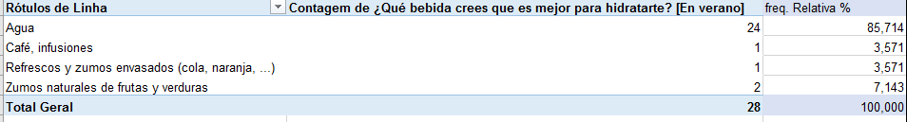

Após a elaboração das tabelas, constrói o gráfico:
Preenche o quadro com:
Entrada de legenda:
Adicionar
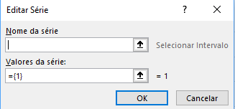
Nome da série: seleciona a coluna das bebidas
Valores da série: seleciona a coluna da fa (contagem)
Clica em Ok.

Clica em inserir e seleciona o gráfico que pretendes:
Clica em “selecionar dados”
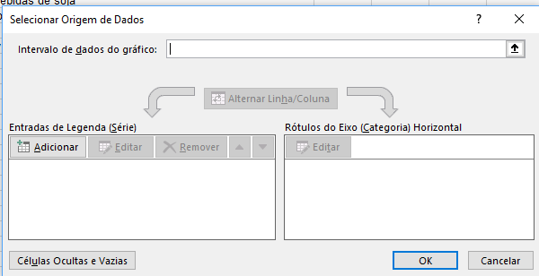

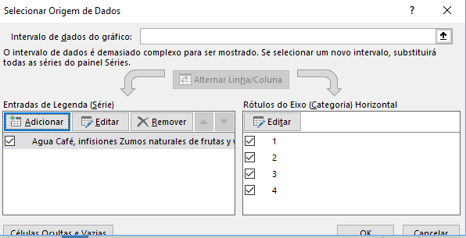

Edita o Rótulo do eixo (Horizontal) e escreve para cada caso a bebida correspondente:
- Agua
- Café, infusiones …..
De seguida Clica em Ok e escreve o nome do gráfico
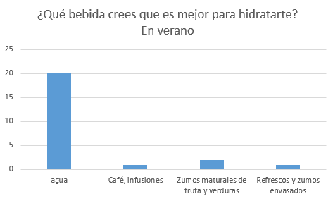
Relacionar o Sexo com o tipo de bebida que mais usas para hidratar no verão.
- Clica outra vez em Inserir $→$ Tabela dinâmica e faz o mesmo procedimento que no anterior ponto 2.
Seleciona as variáveis que queres comparar. (Atenção em Valores deves colocar a variável que está selecionada nas “linhas)
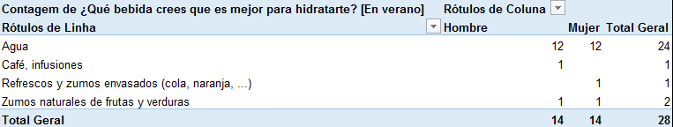
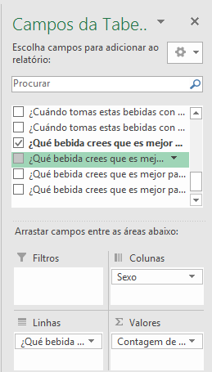
Podes consultar todo o procedimento em:
https://youtu.be/-uS_0XBV9LI
Obténs assim a comparação entre a variável da bebida que melhor hidrata no verão com o sexo dos alunos,

- Como a variável é qualitativa apenas conseguimos calcular a moda que é a Água:
Conclusões:
No verão a bebida escolhida pelos alunos para melhor se hidratarem foi a água sendo que 83% destes escolheram esta opção. A segunda bebida escolhida foi os sumos naturais/verduras.
A percentagem de beber água sabendo que era rapaz é de $\frac{12}{14}*100=86\%$ , igualmente se verificando para as raparigas.

(Este guião serve para tirar ideias para o vosso trabalho!)

